常用檔號及保存年限
使用者可建立自己的常用檔號與保存年限資料，建立完畢可於檔號及保存年限對話盒內點選輸入。
內容包含新增、刪除、匯出及匯入，操作方式如下：

(一)新增
步驟1：「工具」下點選「編輯[檔號及保存年限]」。
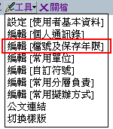

步驟2：直接於方框內輸入所需的年度、分類號、案次號與保存年限資料，中間以/做為輸入區隔，例如"97/1234/56/3"，一行一筆資料，按Enter鍵分隔，輸入完畢點選確定。
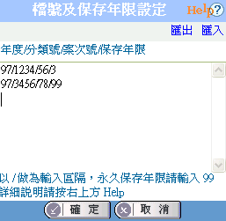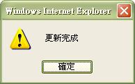

步驟3：更新完成後至檔號及保存年限欄位，點選右下角「常用分類案號」即可點選使用。

(二)刪除
利用Delete鍵刪除資料即可。

(三)匯出
匯出已建立之檔號及保存年限檔案，操作步驟如下：
選取「匯出」，出現「匯出成功」訊息，系統即自動產生檔案於
"C:\eic\external\export\txt"目錄下，檔案名稱為"檔案及保存年限設定
檔.txt"。

(四)匯入
匯入檔號及保存年限資料檔案，操作步驟如下：
步驟1：以Excel製作匯入檔案，將欲匯入的資料分別在[年度]、[分類號]、[案
次號]及[保存年限]處輸入內容。
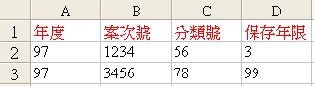

步驟2：將檔案另存成文字檔(以Tab字元分隔)，如"sample.txt"。儲存完畢請關閉檔案。
步驟3：選取「匯入」，系統出現開啟檔案對話盒，開啟上一步驟所儲存的文字檔"sample.txt"。
※匯入前請先關閉Excel，以避免因檔案為開啟狀態而匯入失敗。
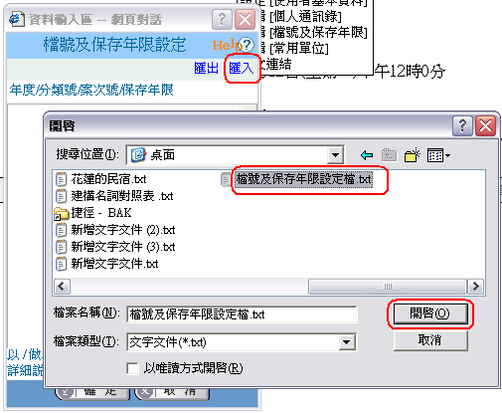

步驟4：按確定後，出現「匯入完成」訊息。

(五)常用分類案號輸入說明
於"檔號及保存年限"輸入資料時可點選右下角「常用分類案號」開啟檔號及保存年限詞庫使用，以點選方式輸入分類案號。
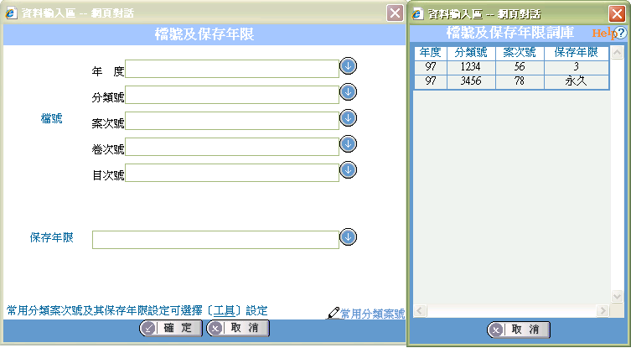

常用單位
使用者可建立自己的常用單位(即會辦單位)，建立完畢可於對話盒內點選輸入。
內容包含新增、刪除、匯出及匯入，操作方式如下：

(一)新增
直接於方框內輸入所需的常用單位資料，一行一筆資料，按Enter鍵分隔。
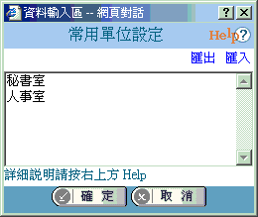

(二)刪除
利用Delete鍵刪除資料即可。

(三)匯出
匯出已建立之常用單位資料，操作步驟如下：
選取「匯出」，出現「匯出成功」訊息，系統即自動產生檔案於
"C:\eic\external\export\txt"目錄下，檔案名稱為"常用單位設定檔.txt"。

(四)匯入
匯入常用單位資料檔案，操作步驟如下：
步驟1：以excel製作匯入檔案，將欲匯入的資料在[常用單位]處輸入內容
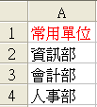

步驟2：將檔案另存成文字檔(以Tab字元分隔)，如"常用單位設定檔.txt"。
步驟3：選取匯入，系統出現開啟檔案對話盒，開啟上一步驟所儲存的文字檔"常用單位設定檔.txt"。
步驟4：按確定後，匯入成功出現「匯入完成」訊息。

(五)輸入說明
以函公文格式為例，於"會辦單位"輸入資料時可利用右下角「常用單位」點選輸入常用單位。
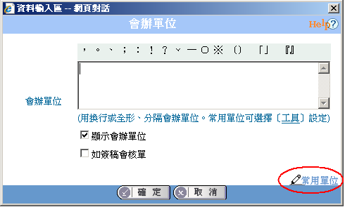

輸入方式分為：
1、以換行分隔單位名稱，輸入後如：
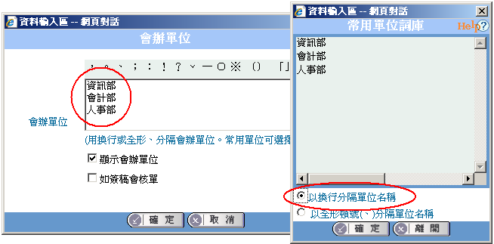

2、以全形頓號(、)分隔單位名稱，輸入後如：
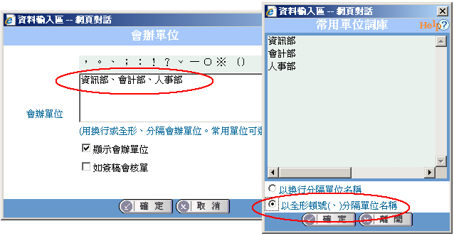
【註】若會辦單位很多，但公文稿面上的核章區不夠意見書寫及蓋章，擇可勾選「如簽稿會核單」，使核章區中顯示”如簽稿會核單”字樣，並於預視中另外列印簽稿會核單與公文稿一併陳核即可。
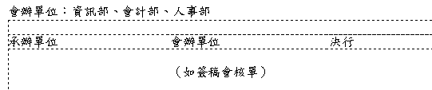

自訂符號
本系統在本文區提供進階符號表工具，使用者可自行編輯的符號表內容。
操作步驟如下：

(一)新增：
步驟1：點選符號列表中空白欄位，如下圖圈選處。
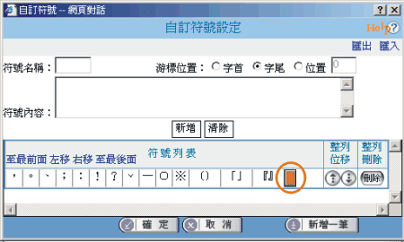

步驟2：於「符號名稱」、「符號內容中」中輸入欲新增的符號名稱、內容及指定游標位置，例如「符號名稱：◎」、「符號內容：◎」，游標位置選擇「字尾」。
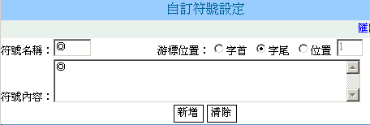

步驟3：輸入完畢點選 ，即新增於符號列表中，再於下方點選確定鈕即可完成新增。
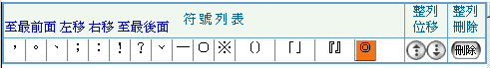

步驟4：新增符號出現在本文區符號表中，可點選使用。


功能設定
游標位置：於文中插入符號後
字首：游標位置出現在符號字首。
字尾：游標位置出現在符號字尾。
位置：可指定游標出現位置，如指定位置 1，則游標出現於『(游標位置)』。
修改：點選欲修改之符號，修改完畢後點選修改即可完成修改。
清除：點選已存在之符號，點選清除可清空該符號內容。
至最前面 左移 右移 至最後面：平行移動符號順序。
整列位移：如有兩列以上符號表，點選移動整列符號。
刪除整列：點選刪除，刪除整列符號表。
新增一筆：點選新增一筆，新增空白符號列以編輯自訂符號，如下圖所示。
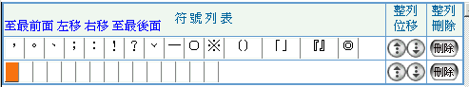

(二)匯出
點選匯出可將目前所有符號列表匯出成txt檔。

(三)匯入
步驟1：利用excel編輯相關欄位。
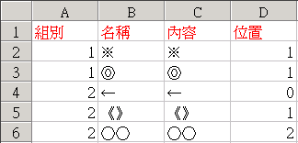

組別→即匯入列的序號
名稱→即符號名稱
內容→即符號內容(不限制字數，但符號表中只會顯示2個半形或全形字)
位置→若為單一符號，如◎，則0是字首，1是字尾；若為一個以上字元符
號組合，如《》，則0是字首，1是字中，2是字尾，依此類推。
步驟2：將excel檔另存成「文字檔(Tab字元分隔)(*.txt)」格式。
步驟3：點選匯入找到剛剛txt檔匯入即可。
【註】匯入前請先關閉Excel，以避免因檔案為開啟狀態而匯入失敗。

編輯常用分層負責
使用者可建立自己的常用分層負責，建立完畢可於對話盒的下拉選單點選輸入。內容包含新增、刪除、匯出及匯入，操作方式如下：

(一)新增
在方框內已有系統的預設值，可直接於方框內再輸入所需的常用分層負責資料，
或修改原系統預設值，一行一筆資料，按Enter鍵分隔。
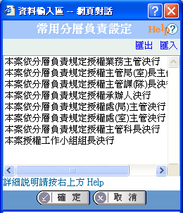

(二)刪除
利用Delete鍵刪除資料即可。

(三)匯出
匯出已建立之常用分層負責資料，操作步驟如下：
選取「匯出」後，選擇匯出後檔案欲存放位置及資料檔案名稱，點選儲存即出現「匯出成功」訊息。

(四)匯入
匯入常用分層負責資料檔案，操作步驟如下：
步驟1：以excel製作匯入檔案，將欲匯入的資料在[常用分層負責]處輸入內容
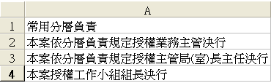

步驟2：將檔案另存成文字檔(以Tab字元分隔)，如"常用分層負責設定檔.txt"。
步驟3：選取匯入，系統出現開啟檔案對話盒，開啟上一步驟所儲存的文
字檔"常用分層負責設定檔.txt "。
步驟4：按確定後，匯入成功出現「匯入完成」訊息。

編號與縮排設定
使用者於非標準範本本文區可自行訂定編號方式與縮排字元，點選本文區上方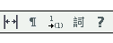圖示後，即可看到以下設定畫面供使用者設定規則：
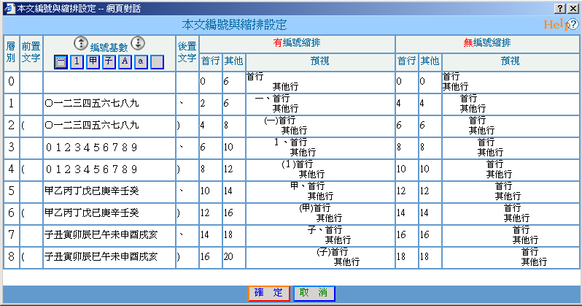

(一)層別
系統最多可編列8層，可設定每層編號方式。
1、前置文字、編號基數、後置文字：此三欄組合成編號形式，例如:
前置文字 | 編號基數 | 後置文字 | 編號形式
 | ０一二三四五六七八九 | 、 | 一、 二、 三、 …
（ | ０一二三四五六七八九 | ） | （一） （二） （三）…
 | ０１２３４５６７８９ | 、 | １、 ２、 ３、 …
（ | ０１２３４５６７８９ | ） | （１） （２） （３）…

2、首行、其他行：設定首行與其他行的縮排字元數。

首行 | 其他行
0 | 0 | 一、文字文字文字文字文字文字文字文字文字文字文字文字文字文字文字
2 | 6 | 一、文字文字文字文字文字文字文字文字文字文字文字文字文字文字文字

設定完成後於本文區繕打條列編號內容時，系統即會依設定規則編號與縮排。

正(副)本受文者匯入與匯出

(一)匯入
假若在正（副）本受文者處需要輸入大量資料時，可利用匯入功能將正（副）
本受文者資料直接匯入至上方受文者資訊，操作方式如下：
步驟1：請將欲匯入資料整理成excel檔，第1列為欄位名稱，說明如下。
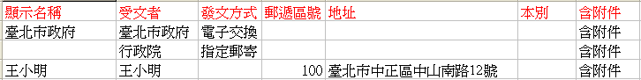

顯示名稱→顯示於「受文者：」的受文者名稱
受文者→對應通訊錄的受文者名稱(為必填欄位) ，若受文者欄位有空白者，則系統會出現提示訊息：「受文者為必填欄位，不可空白，請重新確認匯入的資料。
發文方式→可電子交換單位可輸入「電子交換」、「指定郵寄」、「紙本遞送」，非電子交換單位可輸入「郵寄」、「紙本遞送」。若未填寫時為通訊錄預設交換狀態。
郵遞區號→若未填寫時為通訊錄預設資料。
地址→若未填寫時為通訊錄預設資料。
本別→可輸入該受文者為正本或是副本受文者，未填寫時，系統將會以所選擇的本別進行匯入。
含附件→匯入副本單位時，輸入「含附件」即可將副本含附件電子交換。
步驟2：將excel檔另存成「文字檔(Tab字元分隔)(*.txt)」格式。
步驟3：在正、副本對話窗內，點選匯入後，選擇已製作完畢的txt檔即可完成匯入。
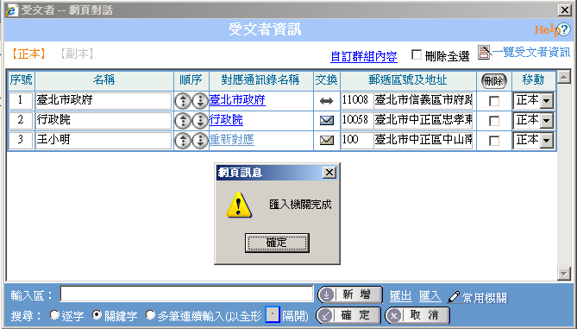

(二)匯出
此功能可將正(副)本受文者資料匯出成txt檔，點選匯出後，自行選擇存檔路徑及檔名，即可匯出成功。

常用機關
常用機關功能在正副本對話盒中，點選常用機關時系統會自動帶出通訊錄中群組以方便使用者點選。另外使用者可建立自己的常用機關詞庫，於編輯時直接點選輸入即可。
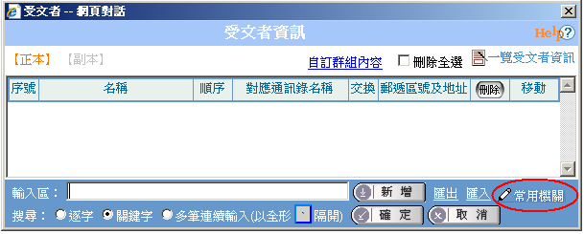

常用機關功能包含使用、新增、修改及刪除…等，操作方式如下：

(一)使用
即可以看到目前已建立好的機關，系統會自動帶出通訊錄中群組。
1、輸入群組：在群組名稱處，直接點選欲帶入正或副本的單位即可。
2、輸入單位：如欲帶入的是"機關"非"群組"時，點選群組名稱旁的，可看到群組內容或使用者自行建立的機關，點選欲帶入的機關所在選項，如欲帶入桃園縣政府，則可選1.各縣市政府(含各直轄市及金門、連江兩縣)，即可看到該群組或常用機關的內容。
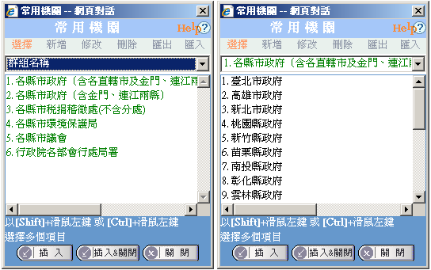

(二)新增
使用者可自行新增常發文的機關：
1、建立常用機關：
步驟1：點選新增後，輸入常用機關類別名稱，如中央機關。
步驟2：在下方輸入區輸入中央機關單位，並以Enter鍵方式輸入第2筆機關資料。
步驟3：點選確定即完成。
【註】若欲新增的機關不在通訊錄的資料庫裡，可先至個人通訊錄(工具\編輯個人通訊錄)建立相關資訊後，再到常用機關建立。
2、建立常用群組：
至工具的編輯﹝個人通訊錄﹞建立群組名稱後，系統即直接帶到常用機關中的群組名稱處。

(三)修改
修改已儲存過的常用機關類別名稱及其內容，操作步驟如下：
步驟1：選取修改，出現已存在的常用機關類別；
步驟2：選擇類別後，下方出現對應內容，直接修改類別名稱及其對應內容。
步驟3：按確定執行修改，按離開放棄修改。
【註】共用部分不可修改。

(四)刪除
刪除已儲存過的常用機關類別名稱及其內容，操作步驟如下：
步驟1：選取刪除，出現已存在的常用機關類別。
步驟2：刪除是對「常用機關類別」執行。
步驟3：按確定時，系統詢問：「確定刪除[詞庫類別名稱]詞庫類別及內容？」再點選確定執行刪除，若按離開不刪除。
【註】共用部分不可修改。

(五)匯出
匯出已建立之常用機關類別名稱及其內容檔案，操作步驟如下：
步驟1：選取「匯出」，出現已存在的常用機關類別。
步驟2：勾選要匯出的「常用機關類別」。
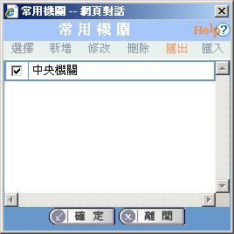
步驟3：按確定時，系統出現另存新檔對話盒，選擇目錄位置再點選存檔執行儲存，若按離開不存檔。
步驟4：匯出成功出現「匯出完成」訊息。

(六)匯入
匯入常用機關類別名稱及其內容檔案，操作步驟如下：
步驟1：建立匯入檔案，使用excel編輯資料，欄位及內容範例如下圖所示：
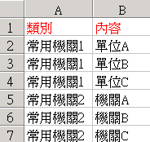

【註】類別部分可1次建立多個並分別對應其匯入內容。
步驟2：編輯完成後，請另存新檔選擇「文字檔(Tab字元分隔)」格式後，關閉excel檔。
步驟3：選取「匯入」，系統出現開啟檔案對話盒，選擇匯入檔案再點選開啟。
步驟4：勾選要匯入的「常用機關類別」。
步驟5：按確定後，匯入成功出現「匯入完成」訊息。

